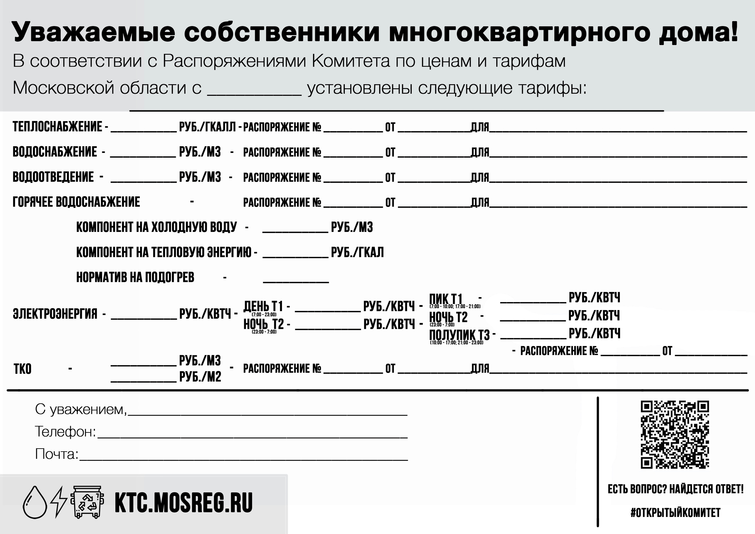

10.12.2024

270-Р

**01.07.2025 г.**

ООО Управление благоустройства Дмитрова

mup_nuk@bk.ru_

8-496-222-7080

6,60

ООО « Сергиево-Посадский региональный оператор»

11,39183

1199,14

0,0649

3736,22

МУП «ДУ ЖКХ»

МУП «Некрасовский водоканал»

МУП «Некрасовский водоканал»

39,06

МУП «ДУ ЖКХ»

3,49

3736,22

20.12.2024

г. гг.

331-Р

20.12.2024

6,60

8,62

20.12.2024

20.12.2024

20.12.2024

320-Р

3,49

8,11

34,68

332-Р

326-Р

326-Р

34,68